МІНІСТЕРСТВО ОСВІТИ І НАУКИ УКРАЇНИ

НАЦІОНАЛЬНИЙ УНІВЕРСИТЕТ «ПОЛТАВСЬКА ПОЛІТЕХНІКА

ІМЕНІ ЮРІЯ КОНДРАТЮКА»

Навчально науковий інститут інформаційних технологій і робототехніки

Кафедра комп’ютерних та інформаційних технологій і систем

**Лабораторна робота № 2**

з навчальної дисципліни

"ОБ’ЄКТНО ОРІЄНТОВАНЕ ПРОГРАМУВАННЯ"

Варіант – 13

**Виконав:**

*студент 203-ТК*

*Нонка Іван*

**Перевірив:**

*Демиденко Максим Ігорович*

Полтава 2023

**Індивідуальне завдання**

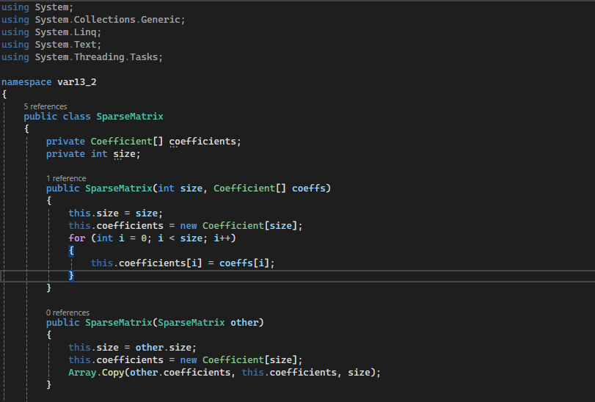

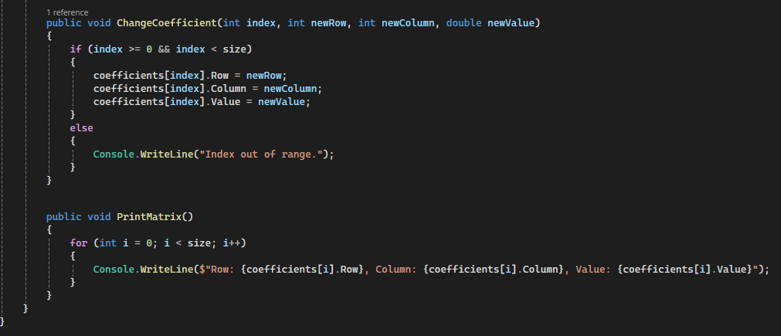

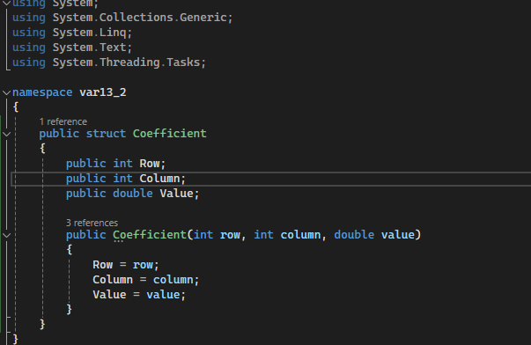

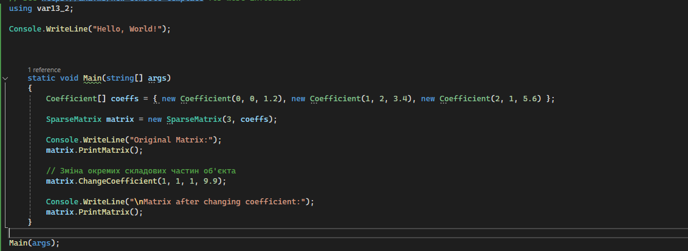

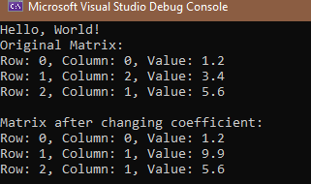

Посилання на проект в GitHub: https://github.com/Dead4light/OOP